Proje Sunumu
Proje Adı: POLIO-ÇOCUK FELCİ SUNUMU
Proje Kategorisi: ÇOCUK FELCİ KOMİTESİ
Projeyi yapan kulüp adı: ÇUKUROVA ROTARY KULÜBÜ
Proje Ortakları:-
Projenin Yapıldığı yer: ADANA TÜRKMEN OTEL
Projenin başlama Tarihi: 10 Ekim 2023
Projenin durumu: BİTTİ
Projenin bitiş tarihi: 17 Ekim 2023
Projenin Özeti: Kulübümüzün 1612, dönemimizin 7 no’lu toplantısını dün gerçekleştirdik. Eşli gerçekleşen toplantımızda dönem başkanımız Rtn. Ersin Şendoğan gündem konularına değindikten sonra sözü konuşmacımız Rtn. Bülent Büyükiz’in eşi Dr. Tülay Büyükiz’e bıraktı. “Polio Hakkında Bilgilendirme” başlıklı sunumunda Dr. Büyükiz bizlere Rotary’nin polio ile mücadelesinin geçmişini, bugününü ve geleceğe yönelik plan ve projelerini anlattı. Sunum sonrası kendisine dönem başkanımız Ersin Şendoğan tarafından teşekkür plaketi sunuldu.
Proje Maliyeti: -
Proje irtibat kişisinin iletişim bilgileri (tel ve mail): Ersin Şendoğan (0532 441 2251) ersinsendogan@gmail.com
Projeden faydalanan kişi sayısı: 50 kulüp üyesi
Proje için çalışılan süre: 1 hafta
Projeye katılan Rotaryen sayısı: 4
FOTOGRAF
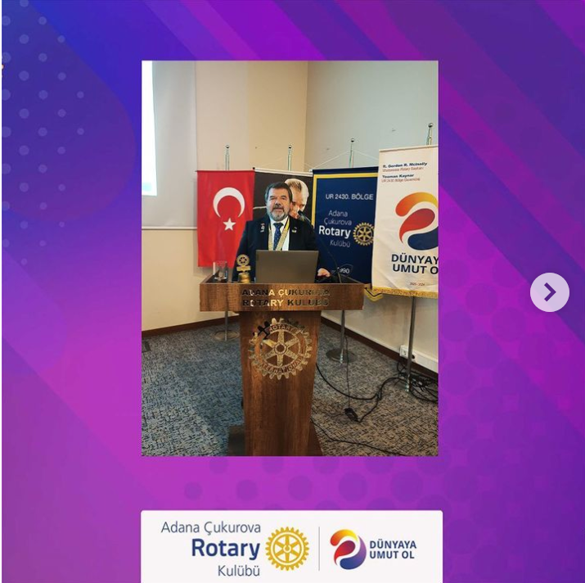

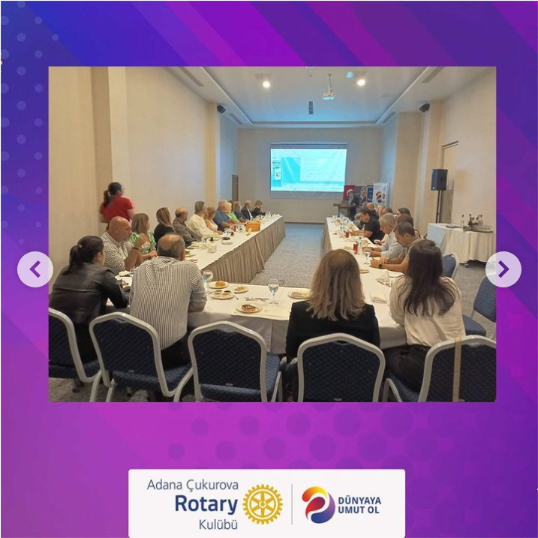
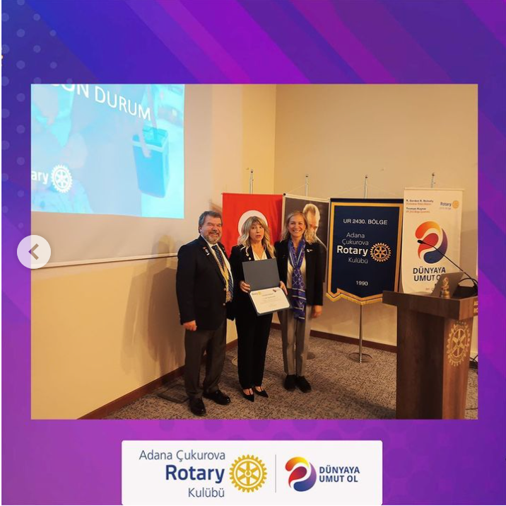

SOSYAL MEDYA
https://www.instagram.com/p/Cyf-uoloL83/?utm_source=ig_web_copy_link

